PARTAGES

*Objectif :*

*Assimiler la notion de fraction à l’aide de partages dans le disque.*

*Ouvrir le fichier du tableur : « Partages » et réenregistrer-le en suivant les consignes du professeur.*

1) Quelles fractions faut-il saisir dans les cellules A2, B2 et C2 pour obtenir le partage du disque ci-dessous ?

*Pour les utilisateurs d’OpenOffice :*

Avant de commencer, cliquer sur ***Outils*** puis ***Option d’AutoCorrection***. Dans l’onglet ***Option***, décocher ***Remplacer 1/2… par 1/2…***



*Attention la somme des fractions doit être égale à 1 !*

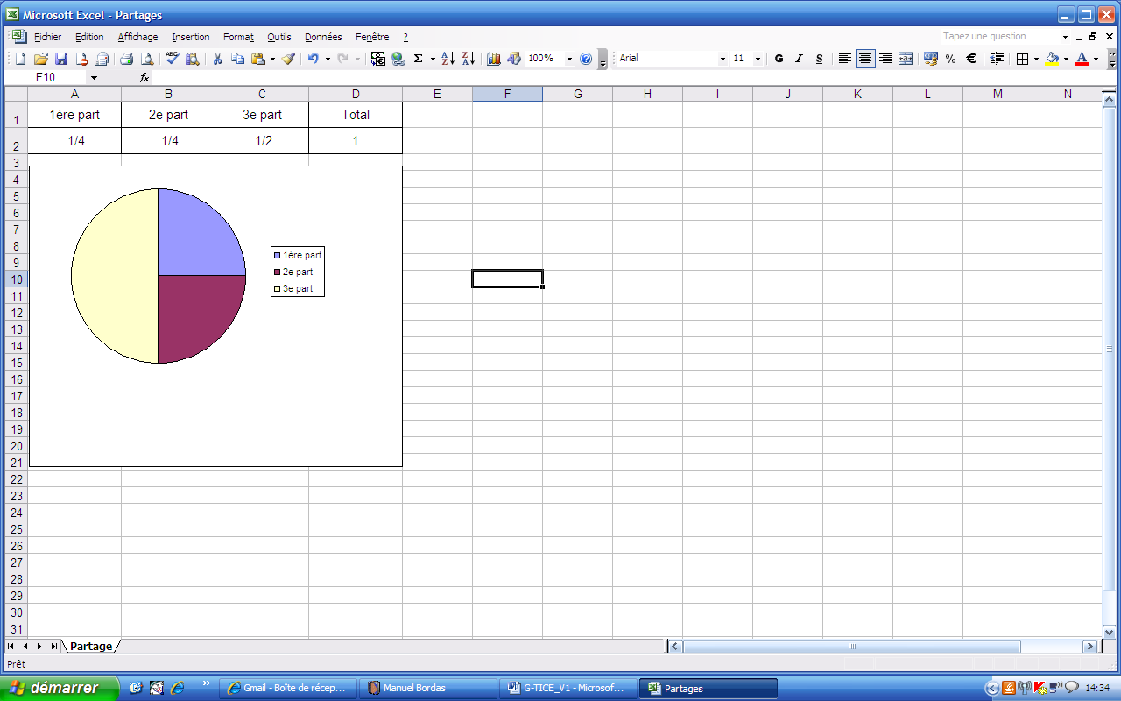

2) Même question avec les partages suivants :

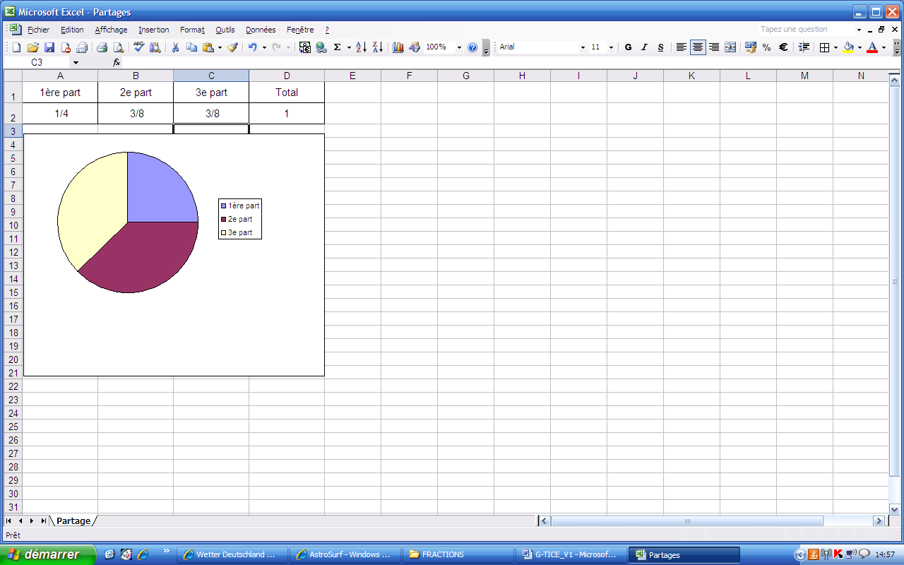

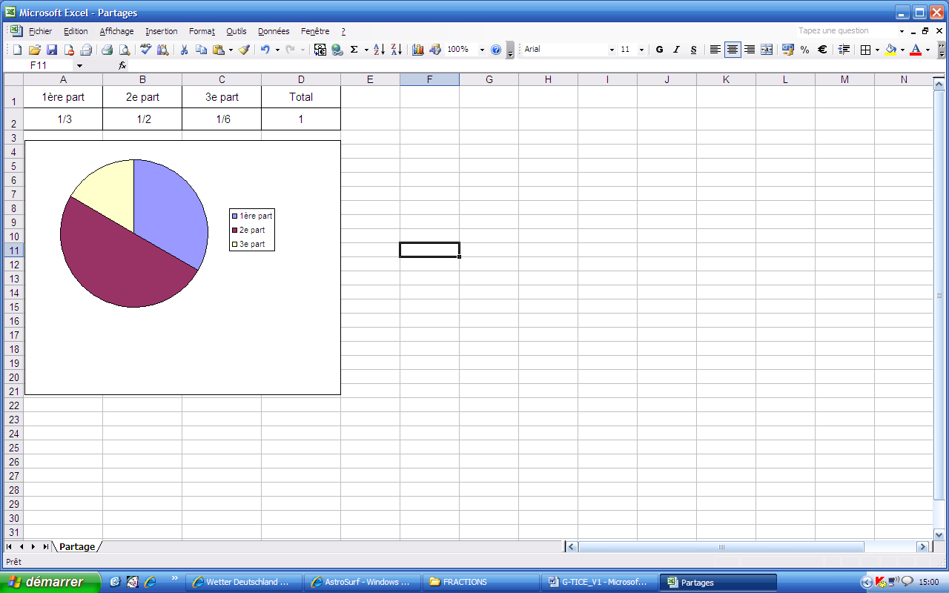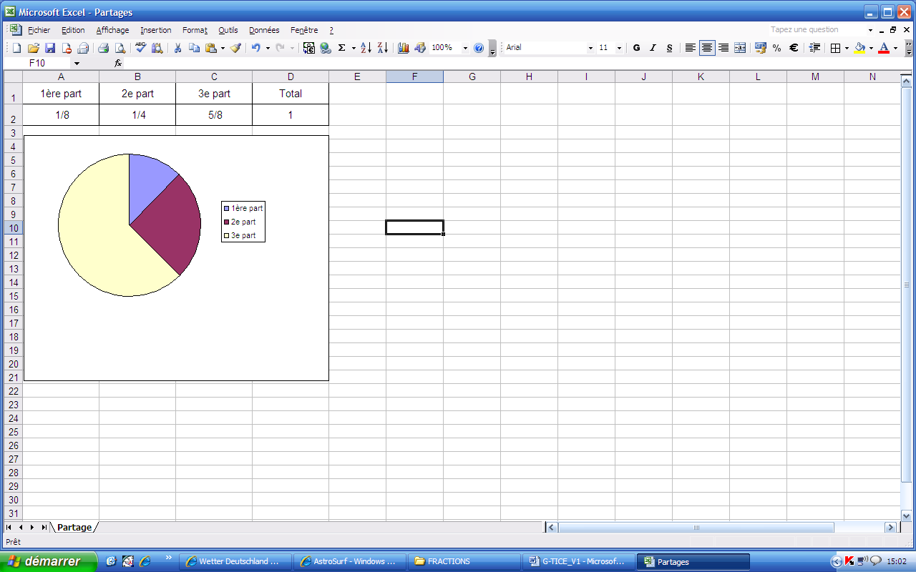

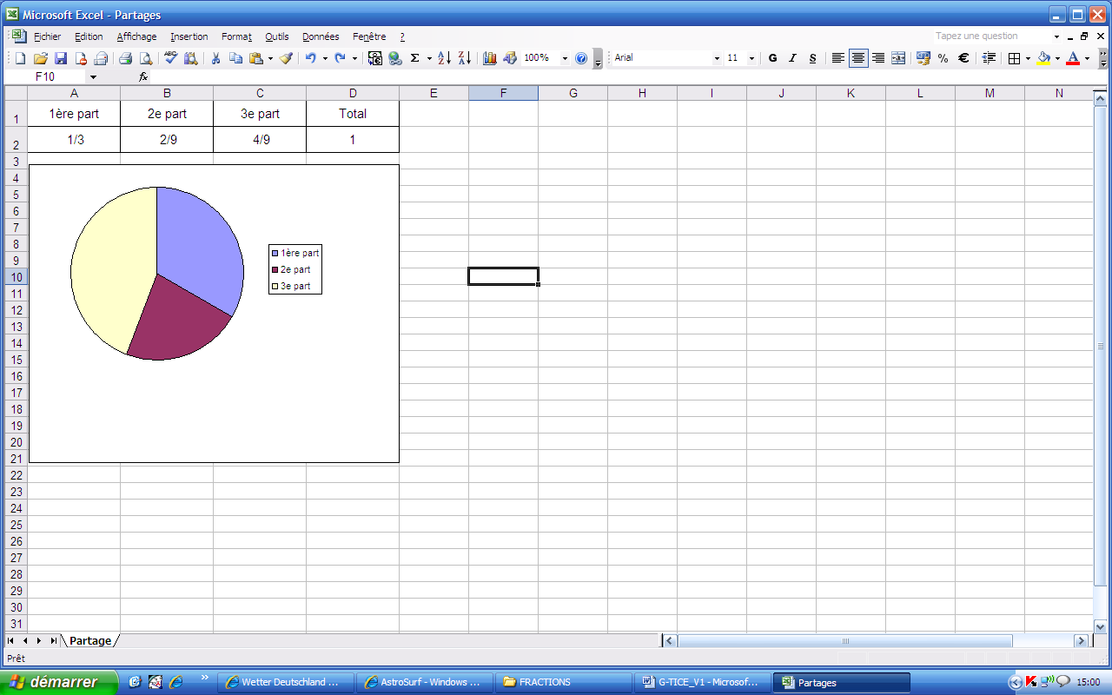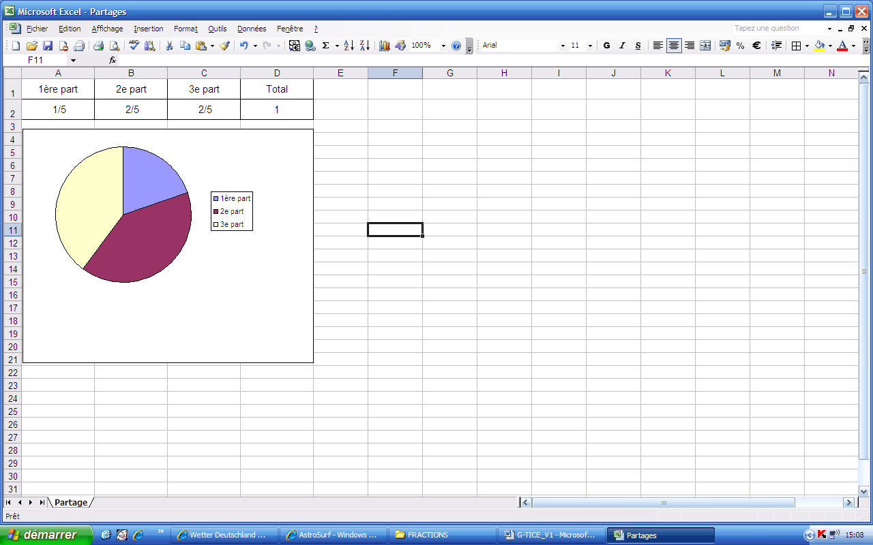



Hors du cadre de la classe, aucune reproduction, même partielle, autres que celles prévues à l'article L 122-5 du code de la propriété intellectuelle, ne peut être faite de ce site sans l'autorisation expresse de l'auteur.

[*www.maths-et-tiques.fr/index.php/mentions-legales*](http://www.maths-et-tiques.fr/index.php/mentions-legales)